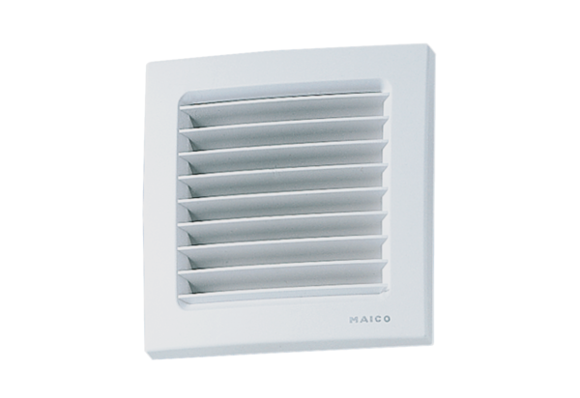Belső rács ESG 10/2Csomagolási egység: 1 darabVálaszték: A
Termékszám: 0059.0947Gyártó: MAICO

